ГЕНЕРАЛЬНАЯ ПРОКУРАТУРА РОССЙИСКОЙ ФЕДЕРАЦИИ
ПРОКУРАТУРА
ПРИМОРСКОГО КРАЯ
ПРОКУРАТУРА
ЯКОВЛЕВСКОГО РАЙОНА

ПАМЯТКА
Будьте бдительны!
Телефонное мошенничество

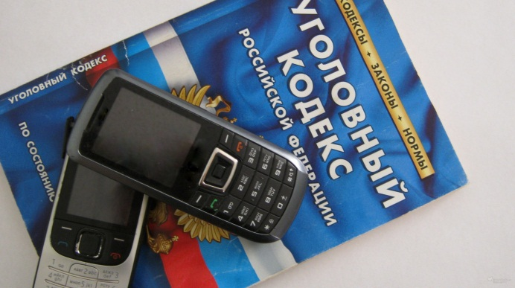

Ваши действия чтобы не стать жертвой телефонных мошенников:

Обращайте внимание на номер телефон звонившего и ни в коем случае не переводите денежные средства, даже если просят очень настойчиво.
Никогда не отправляйте деньги не знакомым лицам на их электронные счета.
Не перечисляйте деньги на электронные кошельки и счета мобильных телефонов людям, которых Вы не знаете.
Никогда не сообщайте по телефону личных данных, паролей и номеров банковских карт. Настоящие сотрудники не попросят вас делать тестовые переводы денег, диктовать им код из СМС. Если есть сомнения, что с вами говорит сотрудник банка, после разговора перезвоните по официальному номеру и уточните информацию.
Злоумышленники могут наживаться на популярных темах: например, манипулировать темой господдержки в связи с коронавирусом или предлагать помощь с оформлением других выплат.
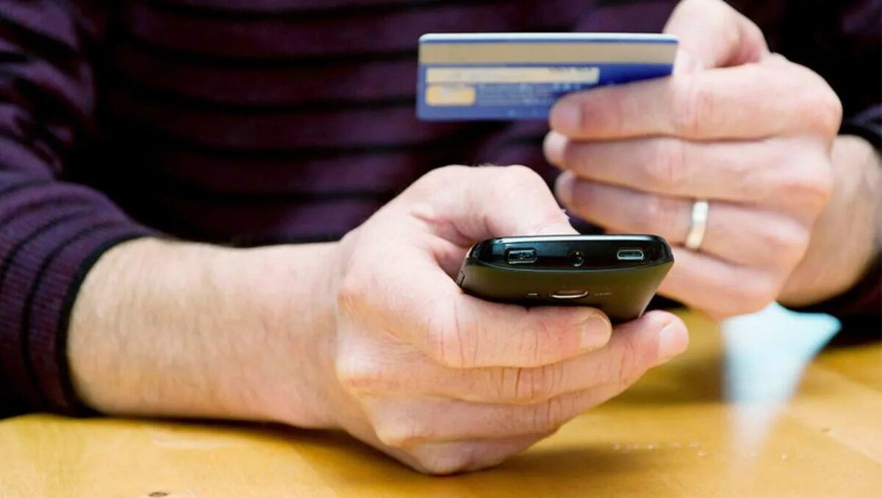

Родственникам пожилых людей, детям и подросткам следует объяснить, что на СМС с незнакомых номеров реагировать нельзя, это могут быть мошенники!
Если Вам стало известно о совершенных преступлениях указанной категории либо в приготовлении к совершению данного преступления, то данные сведения можете сообщить по телефонам дежурной части ОП № 12 МО МВД России «Арсеньевский» - 02, 91-9-02, 91-6-67.

Мошенничество с «ошибочным» переводом денежных средств на вашу карту

В последнее время очень распространенным стало мошенничество с ошибочным переводом денег на счет. Как это происходит? Вам на карту мошенник отправляет определенную сумму.
После этого вам звонят на телефон и начинают объяснять, что ошиблись и перевели деньги не на тот счет и просят вернуть всю сумму на указанную карту, получив при этом ваши деньги со счета, которые вы направили на «возврат» по якобы ошибочному переводу.
Что делать?
Объяснить человеку, что он может обратиться в отделение банка и (или) воспользоваться своим личным кабинетом и отменить денежный перевод, предоставив свои документы.
Если же вас настойчиво просят перевести деньги на другой счет и всячески уходят от самостоятельного решения вопроса — это повод обратиться в службу безопасности банка.
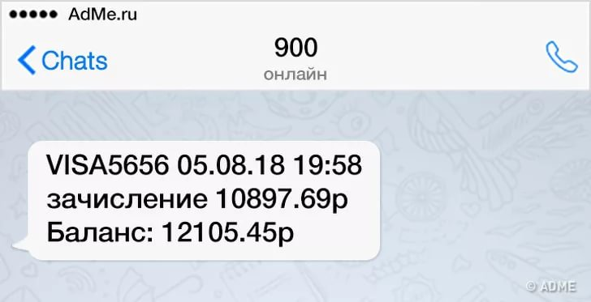

Мошенничество с историей про выигрыш в лотерее, выигрыш автомобиля.

Например, Вам звонят или приходит сообщение, в котором сообщают о том, что вы выиграли крупную сумму денежных средств или дорогостоящий автомобиль, квартиру и просят оплатить доставку выигрыша.
Насторожитесь, - с большой вероятностью это могут быть мошенники!
После получения денежных средств они перестают выходить на связь либо просят перевести еще дополнительные суммы на оформление выигрыша.
Мошенничество: игра на родительских или родственных чувствах
Например, Вам звонят или приходит сообщение: мама мне нужны деньги, отправь (сумма) на номер (в попал в беду, сбил человека, сам попал в больницу и т.д.). При этом номер указывается другой, именно с него будут выводиться денежные средства.
Чтобы произвести нужный эффект, рассылки проводят в ночное время. Расчет здесь на то, чтобы человек запаниковал.
Чтобы не попасть на уловки мошенников:
1. Для начала задайте своему «родственнику» наводящие вопросы, ответы на которые знаете вы оба.
2. Если вы разговариваете с якобы представителем правоохранительных органов, спросите, в какое отделение полиции доставлен родственник. Набрав 102 и узнав номер дежурной части данного отделения, можно узнать, действительно ли родственник находится там и кто занимается этим делом.
3. Лично свяжитесь с родственником и уточните, действительно ли он попал в беду.

